新 书 推 荐
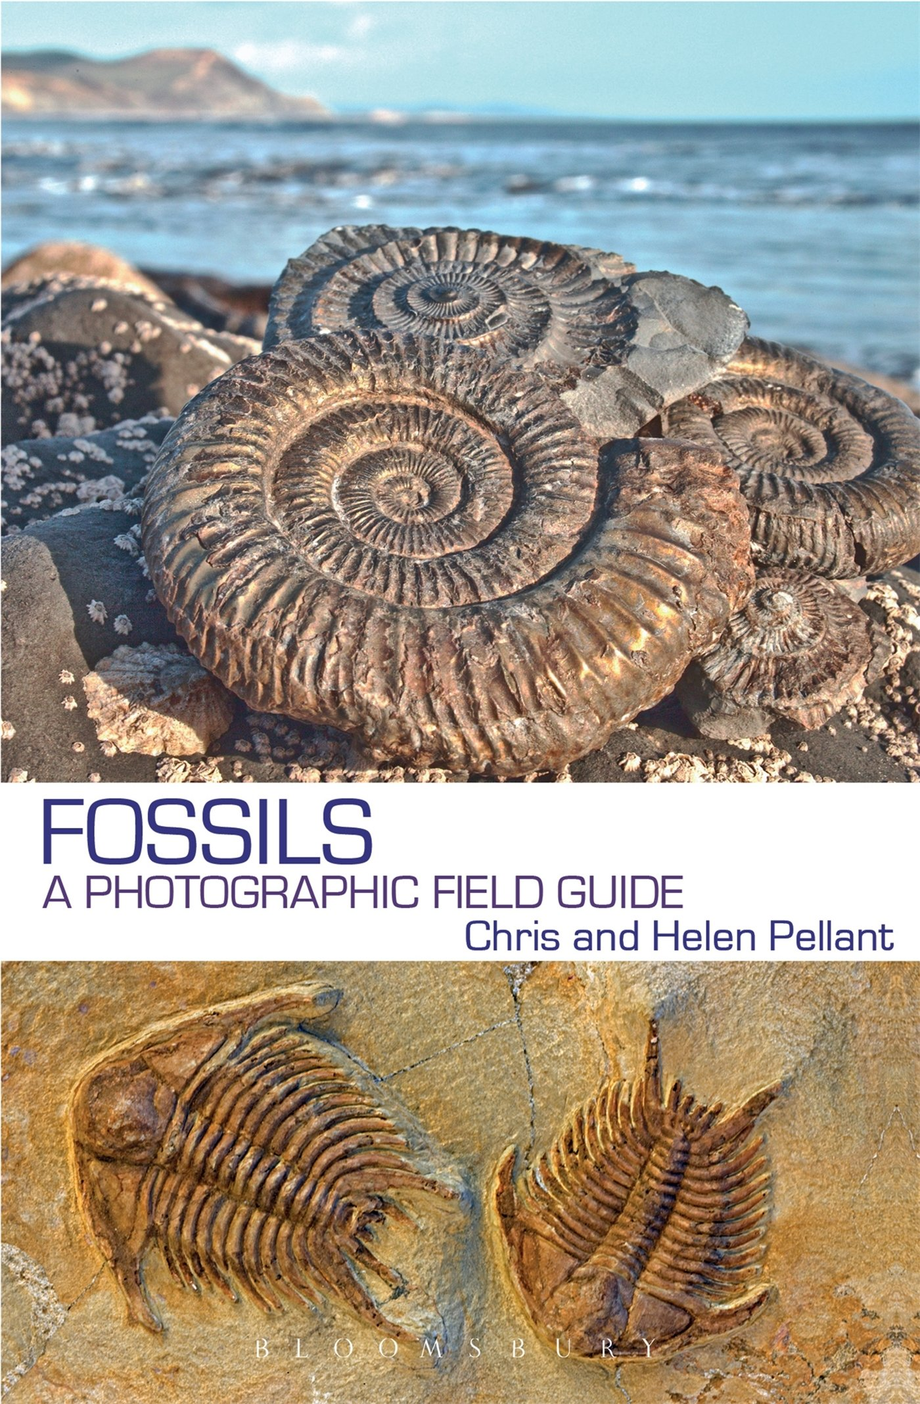
中文书名：《化石：摄影图鉴》
英文书名：Fossils: A Photographic Field Guide
作 者：Chris Pellant and Helen Pellant
出 版 社：Bloomsbury Publishing Plc
代理公司：ANA/Alina Lin
页 数：240页
出版时间：2017年1月
代理地区：中国大陆、台湾
审读资料：电子稿
类 型：科普

内容简介：

这本书为这个流行的标题提供了一个新的，重新格式化和更新的版本，它适用于专家和那些化石爱好者。《化石：摄影图鉴》会吸引任何对揭开这个主题的神秘事物感兴趣的人。这本书涵盖了所有的化石分类，包括来自世界各地的190多个化石。

每个化石所提供的信息包括其类别名称、类别的主要识别特征、其最大或平均大小、产生的信息、以及类别或特定标本的一般信息。每个类别的地质范围的快速参考指南也包括在一个类别名称旁边的图标形式之中。全书提供了与一个特色化石种类或与其相关的许多主题的信息。此外，还提供了一种地质时间范围，以帮助读者获得一种时间视角的感觉，并完成识别过程。

这本书是一种易于使用、清晰的认知指南，它通过对化石识别的复杂性进行了简化，使过程变得简单明了。

作者简介：

克里斯·佩伦特和海伦·佩伦特（Chris Pellant and Helen Pellant）是在北约克郡，他们在20世纪80年代开始写书。他们已经写了许多地球科学书籍，还经营着自己的摄影图书馆(www.picsandwords.com)。他们热衷于自然资源保护，研究和记录一切从植物和鳞翅目动物到海洋生物等内容。

谢谢您的阅读！
请将回馈信息发至：林凤娇 (Alina Lin)
安德鲁 · 纳伯格联合国际有限公司北京代表处
北京市海淀区中关村大街甲59号中国人民大学文化大厦1705室
邮编：100872
电话：010-88810959
传真：010-82504200
Email：alina@nurnberg.com.cn
网址：http://www.nurnberg.com.cn
微博：http://weibo.com/nurnberg
豆瓣小站：http://site.douban.com/110577/
微信订阅号：ANABJ2002

